## Volumenberechnung – Prozentrechnen

### Drahtdurchmesser nach dem Ziehen berechnen

Eine Drahtziehmaschine zieht einen Kupferdraht mit einem Einlaufdurchmesser von 3,2 mm in neun Ziehstufen bzw. Zügen auf den endgültigen Durchmesser. Die Drahtverlängerung von einer Stufe zur nächsten beträgt 26 %.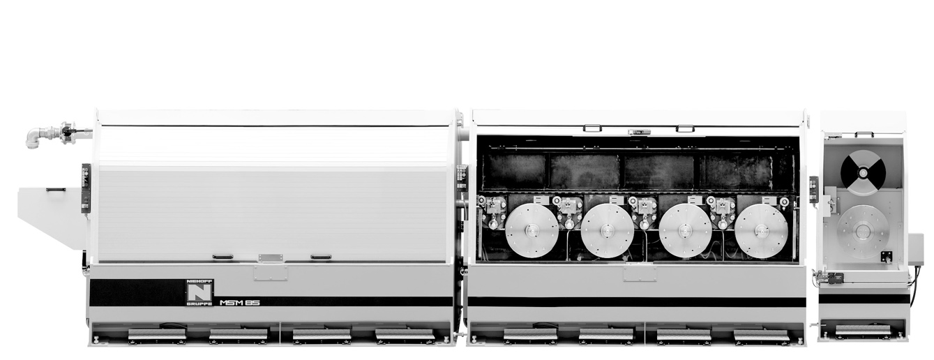

a) Welchen Enddurchmesser (Auslaufdurchmesser) hat der Draht, wenn er nach den neun Ziehstufen die Maschine verlässt?

**Tipps:** Rechne mit einem Drahtstück, das beim Einlaufen 100 mm lang ist. Der Draht wird nur umgeformt, das Volumen bleibt gleich.

b) Um wie viel Prozent verkleinert sich die Querschnittsfläche durch den Umformungsprozess?

**Tipp:** Berechne das Verhältnis von Einlauf- zu Auslaufdurchmesser.

## /Volumes/Dateien/Jobs/Klett MINT/VDMA Mathe 2016+2017/Maschinenfabrik Niehoff/Drahtproduktionsanlage Detail_sw.jpgErklärungen aus der Arbeitswelt

Bei einer Drahtziehmaschine wird der Draht mithilfe von sogenannten Ziehkonen durch verschieden große Ziehsteine gezogen. Der Durchmesser der Ziehsteine nimmt von Ziehstufe zu Ziehstufe ab, bis er beim Auslauf aus der Maschine den Fertigdurchmesser erreicht hat. Dieser Prozess muss materialbedingt stufenweise geschehen, da sonst der Draht reißen würde.

Übrigens: Bei dieser Art der Umformung, der Kaltumformung, wird der Draht „kaltverfestigt“ und dadurch hart. Er ist in diesem Zustand nicht verwendbar und muss deswegen nach dem Ziehvorgang geglüht werden. Darunter versteht man in der Werkstoffkunde eine Wärmebehandlung, mit der sich bestimmte Werkstoffeigenschaften erzielen lassen.

## Lösung

a) Volumen eines Zylinders: V = π \* r² \* h oder V = (π \* d²)/4 \* h

V = Volumen (hier für hAnfang = 100 mm)

d = Drahtdurchmesser

h = Höhe (Drahtlänge angenommen mit 100 mm)

r = d/2 = 3,2 mm/2 = 1,6 mm

V = π \* (1,6 mm)² \* 100 mm = 804,25 mm³

Verlängerung für 100 mm bei 26% Drahtverlängerung:

100 mm/100% \* 126% = 126 mm

hAnfang = 100 mm; h1 = 126 mm; h2 = ...

Rechnung: h9 = 100 mm \* (1 + 0,26)9 = 800,45 mm

(alternativ kann auch in einzelnen Schritten mit dem Dreisatz gerechnet werden)

Der Draht ist nach neun Schritten 800,45 mm lang.

Enddurchmesser:

804,25 mm³ = π \* r² \* 800,45 mm |:800,45 mm |:π

r² = 0,32 mm² |√

r = 0,57 mm (0,565685 mm)

d = 2 \* r = 1,14 mm (1,131370 mm)

Der Draht verlässt die Drahtziehmaschine nach den neun Ziehstufen mit einem **Enddurchmesser von 1,14 mm** (gerundet).

b) Fläche eines Kreises (Querschnittsfläche): A = π \* r²

rAnfang = 1,6 mm. Daraus ergibt sich eine Fläche von AAnfang = π \* (1,6 mm)² = 8,04 mm²

rEnde = 0,57 mm. Daraus ergibt sich eine Fläche von AEnde = π \* (0,57 mm)² = 1,02 mm²

Mit dem Dreisatz kann der prozentuale Unterschied berechnet werden:

8,04mm² ~ 100%

1,02mm² ~ 12,69%

100% - 12,69% = 87,31%

**Die Querschnittsfläche wird um 87,31% kleiner.**

## Schlagworte zum Inhalt

Sekundarstufe I – Prozentrechnung – Dreisatz – Flächenberechnung Kreis – Volumenberechnung Zylinder